Bildverarbeitung viermal so schnell
HALCON 20.11. und Quadcore-Prozessor ermöglichen höheren Maschinendurchsatz
B&R hat die Ausführgeschwindigkeit etlicher Machine-Vision-Funktionen massiv erhöht. Durch einen neuen Quadcore-Prozessor und einen Just-in-Time-Compiler werden Vision-Aufgaben bis zu viermal so schnell ausgeführt wie zuvor. Maschinenbauer können den Durchsatz ihrer Maschinen erheblich steigern – ohne teure Vision-PCs einzusetzen.
Mit der neuesten Steady-Version der HALCON-Bibliothek verfügt das B&R-Vision-System nun auch über einen Just-in-time-Compiler (JIT). Der auszuführende Programmcode wird mit dem Compiler bereits beim Laden der Applikation erstellt und nicht erst zur Laufzeit interpretiert.
Verfügbar per Software-Update
Bei vielen Vision-Funktionen wird durch den JIT-Compiler die Ausführungsdauer massiv reduziert. Bei Measurement-Aufgaben kann die Zeitersparnis zum Beispiel bei mehr als 75 % liegen, es wird also nur noch ein Viertel der Zeit benötigt. Der JIT-Compiler steht mit einem einfachen Software-Update zur Verfügung.
Taktzeiten halbieren
Bei multicorefähigen Vision-Algorithmen kommen zudem die Vorteile der neuen Smart-Sensor-Version mit Quadcore-Prozessor zum Tragen. Die höhere Rechenleistung ermöglicht es zum Beispiel, die Taktzeiten bei Matching-Anwendungen annähernd zu halbieren.

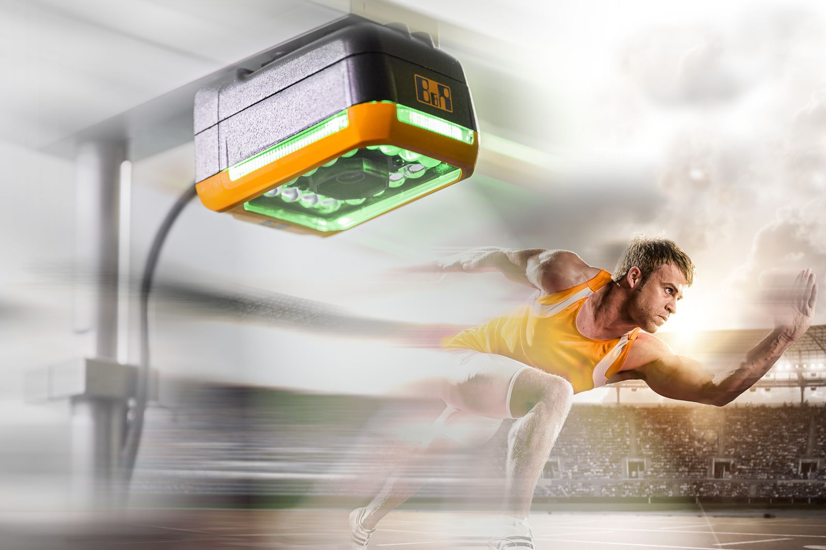
Der Smart Sensor von B&R führt Vision-Aufgaben nun bis zu viermal so schnell aus.

Über B&R
B&R, eine Division des ABB-Konzerns, ist ein weltweit führendes Unternehmen der industriellen Automatisierung mit Hauptsitz in Österreich. Als Branchenführer kombiniert B&R modernste Technologien mit fortschrittlichem Engineering. B&R bietet Kunden aus den unterschiedlichsten Branchen perfekte Gesamtlösungen in den Bereichen Maschinen- und Fabrikautomatisierung, Antriebs- und Steuerungstechnik, Visualisierung und integrierte Sicherheitstechnik. Lösungen für die Kommunikation im Industrial IoT - allen voran OPC UA, POWERLINK und der offene Standard openSAFETY - runden das Leistungsportfolio von B&R ab. Die Software-Entwicklungsumgebung Automation Studio ist wegweisend für zukunftsorientiertes Engineering. Mit innovativen Lösungen setzt B&R neue Standards in der Automatisierungswelt, hilft Prozesse zu vereinfachen und übertrifft Kundenerwartungen.
Weitere Informationen finden Sie unter www.br-automation.com

